Installeren van Visual Studio Code

En Python

**Inleiding**

Voor het programmeren in Python heb je een programmeeromgeving nodig. Wij maken gebruik van Visual Studio Code. Daarnaast gebruiken we GitHub zodat de docent de voortgang van de opdrachten kan inzien, je kan helpen, en zodat je bij een PO makkelijk kunt samenwerken met een ander leerling.

Deze handleiding bestaat uit verschillende delen. Volg alle stappen.

Inhoudsopgave

1. Visual Studio Code downloaden en installeren 2

2. Python Installeren 3

3. Mogelijke problemen en oplossingen 6

# Visual Studio Code downloaden en installeren

Let op! Als je op een school PC werkt, dan mag je deze stap overslaan en doorgaan naar 'Juypter notebooks (lesmateriaal) downloaden'.

Volg deze stappen om Visual Studio Code te downloaden en installeren:

1. klik hier (https://code.visualstudio.com/download) om Visual Studio Code te downloaden;
2. download de juiste versie voor jouw pc;

1. Zoek naar het installatiebestand. Onder Windows zit die in je ‘Downloads’ map:

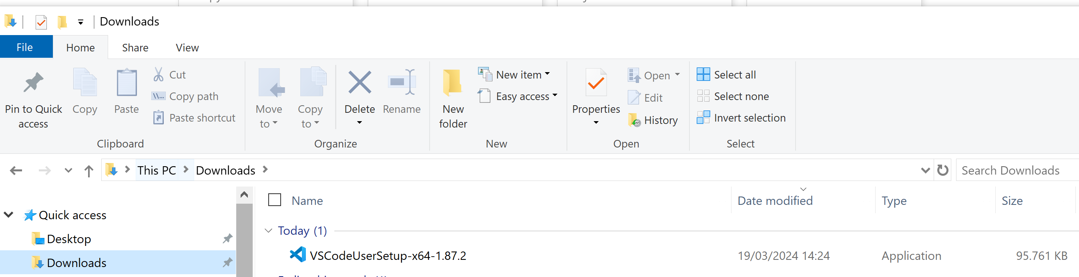

1. Vink aan: “I accept...”

1. op alle volgende schermen kun je eventueel de instelling aanpassen en dan op “Next” klikken.
2. klik op “Finish”:

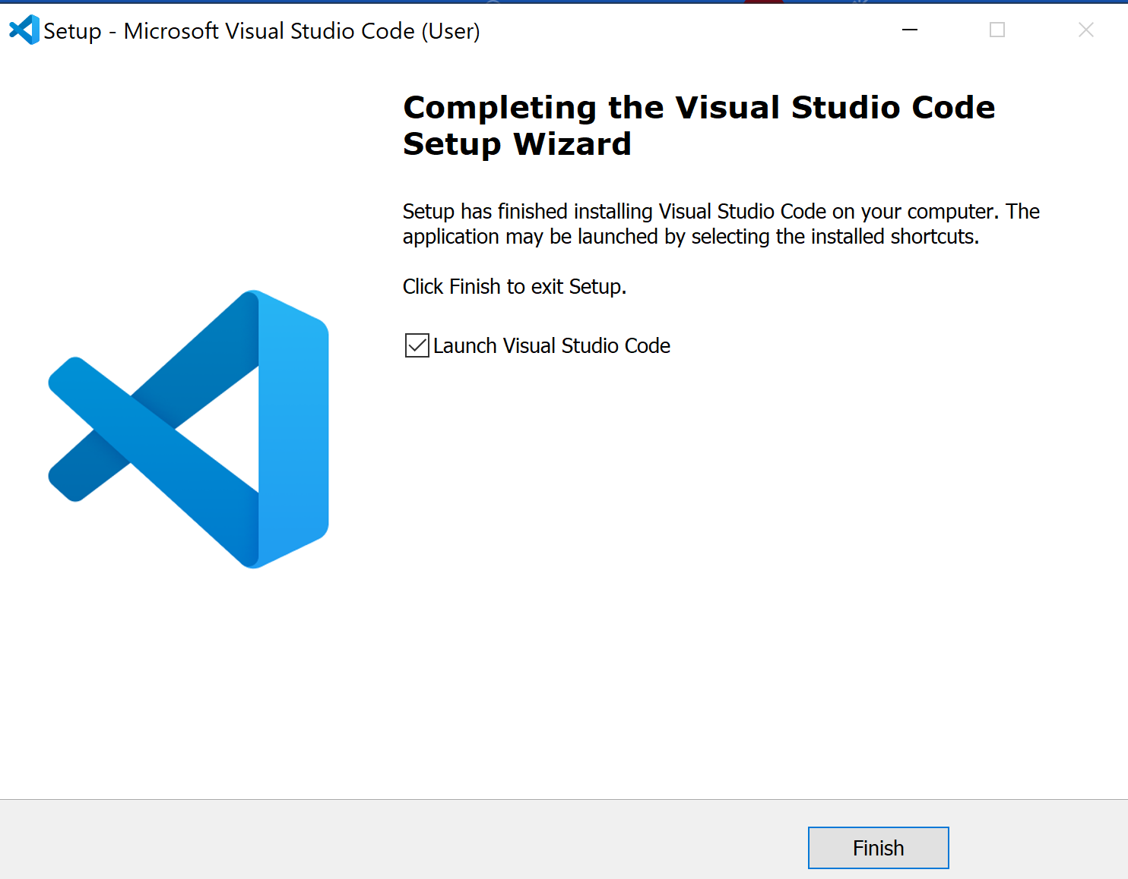

1. open Visual Studio Code.

# Python Installeren

Om te controleren of alle juiste software is geinstalleerd, runnen wij een Pythoncode bestand (hello.py) die een tekst print. Als dit niet werkt: los het probleem op voordat je verder gaat.

1. Ga bovenin naar “File” en dan “New File”
2. Typ in het bovenstebalk “hello.py” en dan ENTER:



1. Sla deze bestand op in de map waar je al je informatica werk maakt.
2. Als je het verzoek krijgt om Python te installeren, doe dat:

1. Als de installatie klaar is, klik je op de tab “hello.py” en typ in het bestand de volgende Pythoncode over: print( "hello" )

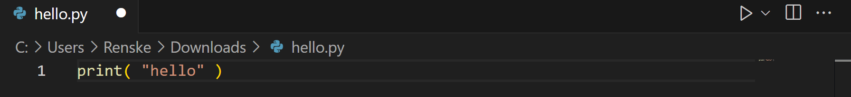

1. Klik rechtsboven op de Run-knop  (lijkt op een play-knop).
2. Als je het onderstaande melding krijgt, klik dan op ‘Select Python Interpreter’.
3. Als je deze melding te zien ‘Python is not installed’ krijgt, moet je Python installeren/

Als je die melding krijgt, klik dan op “Click for instructions”. Je gaat daarmee naar de Store. Download en installeer Python 3.11.

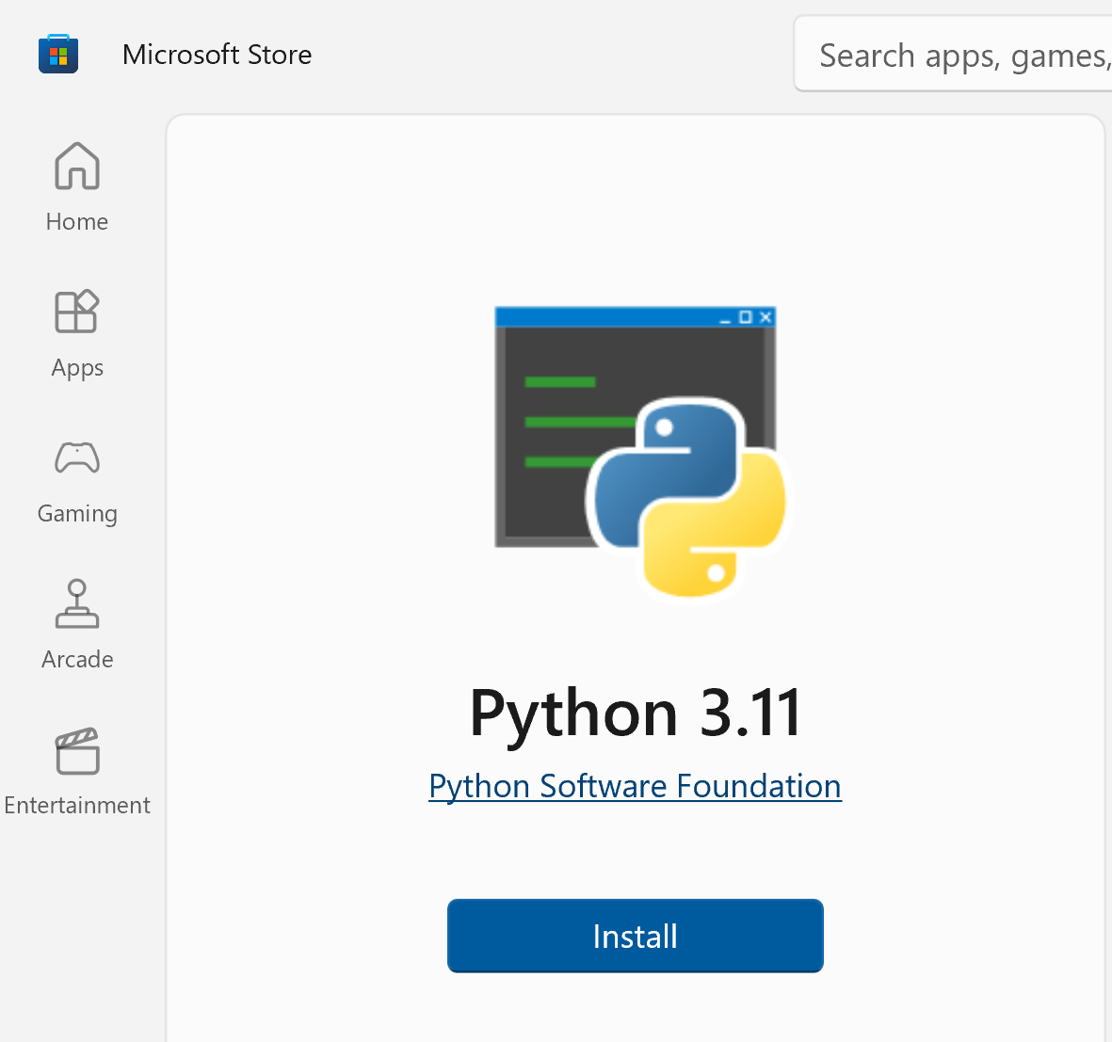

Je kunt Python ook downloaden: [Download Python | Python.org](https://www.python.org/downloads/)

1. Klik rechtsboven op de Run-knop  (lijkt op een play-knop) en kies de Python interpreter:

1. Als het goed is zie je onderin ‘hello’:

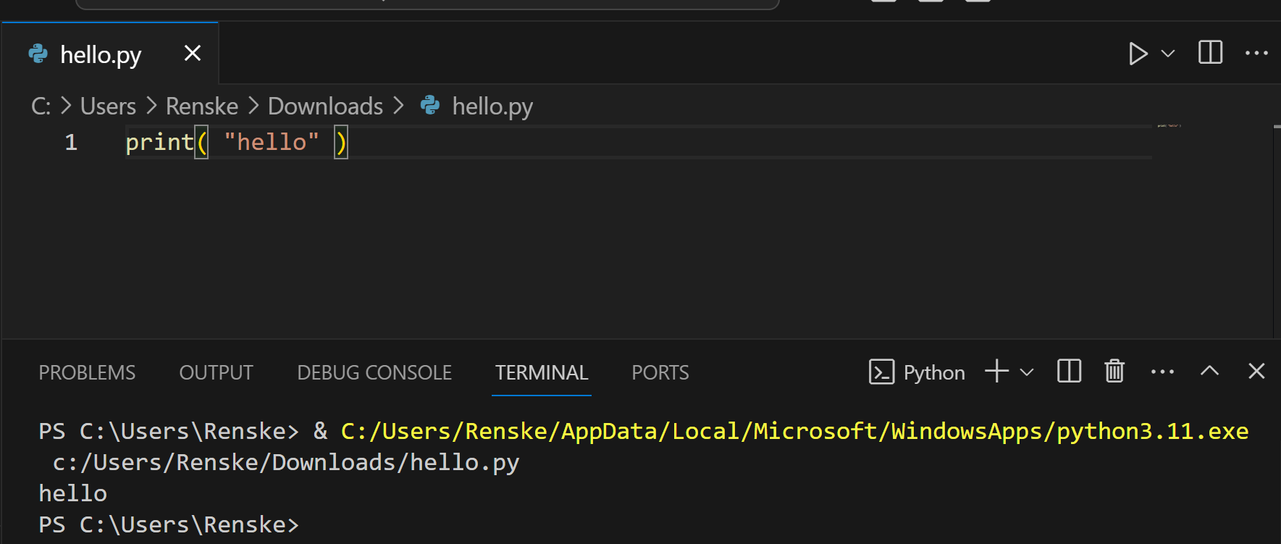

# Mogelijke problemen en oplossingen

1. **Probleem:** Visual Studio Code moet opnieuw opgestart worden

**Herkenbaar door:** Je krijgt een foutmelding tijdens de installatie, of de laatste installatiestap heeft niets opgelost.

**Vervolgstappen:** Start Visual Studio Code eerst opnieuw.

1. **Probleem:** Python is niet goed geïnstalleerd

**Herkenbaar door**: Als je in het .ipynb bestand bent en je ziet rechts bovenaan geen “Python”, met versie nummer staan.

**Vervolgstappen:**

1. Klik hierop:

1. Kies ‘Python Environments’:Afbeelding met tekst, Lettertype, lijn, schermopname

   Automatisch gegenereerde beschrijving
2. Kies dan de voorgestelde Python Environment.Afbeelding met tekst, Lettertype, lijn, nummer

   Automatisch gegenereerde beschrijving
3. Als er een melding komt om Python te installeren, installeer dan de nieuwste versie van Python via deze link: [Download Python | Python.org](https://www.python.org/downloads/)